Общественные советники района Теплый Стан встретились с руководством 2 и 3 филиала ГКП N134
05.02.2024
Сегодня жители района, общественные советники встретились с руководством 2 и 3 филиала ГКП N134. Врачи рассказали жителям об изменениях в работе в связи с закрытием на капитальный ремонт филиала 2, объяснили участникам встречи о
новых формах обслуживания населения в поликликах.
В завершении встречи врачи напомнили жителям о необходимости ежегодной диспансеризации независимо от возраста и вакцинации от гриппа.

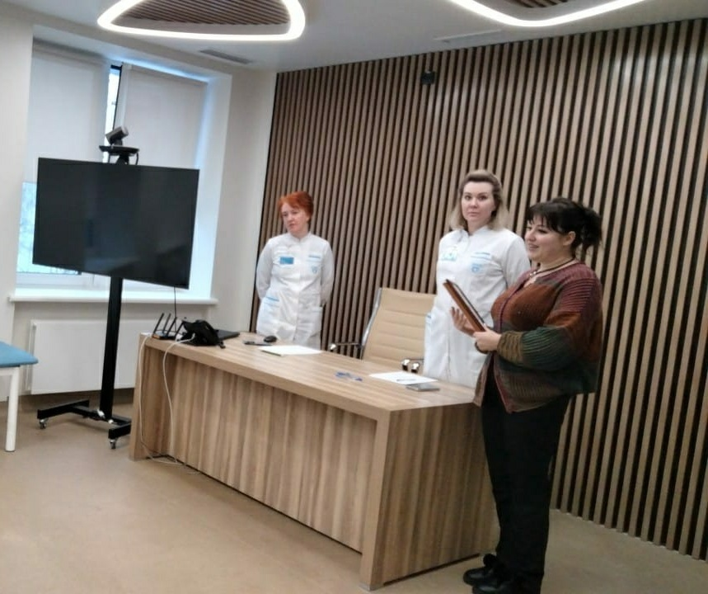
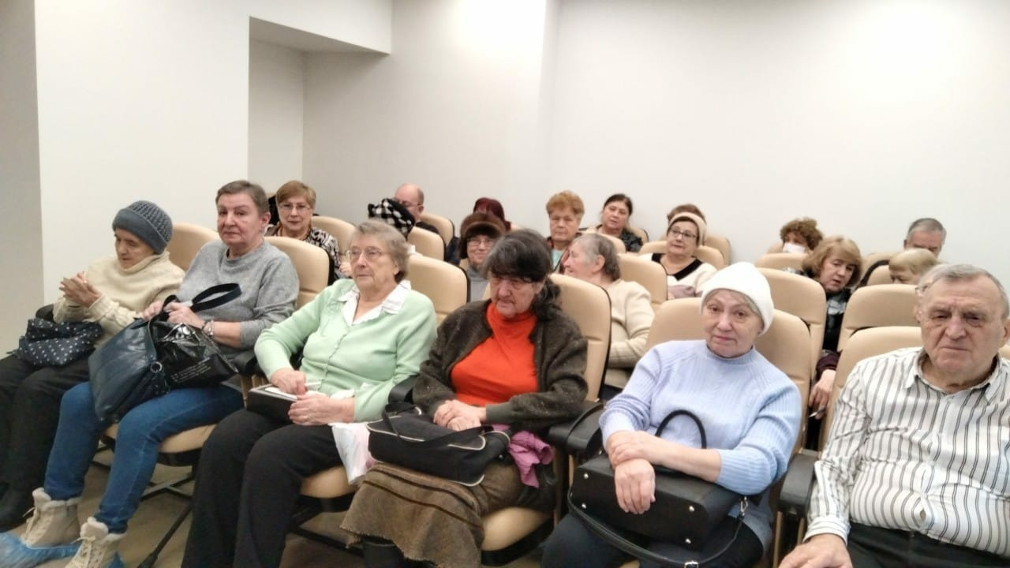

Адрес страницы: http://teplystan.mos.ru/social-services/detail/12148052.html
Управа района Теплый Стан города Москвы

